ROSMARINO

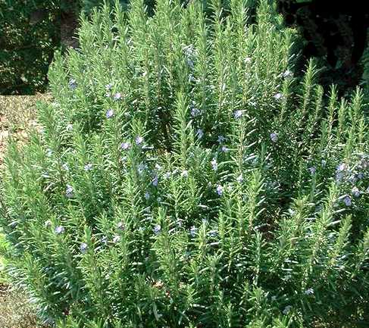

Il Rosmarino è un arbusto legnoso sempreverde, diffuso principalmente nel bacino del Mediterraneo. Appartiene alla famiglia delle Liabatae, si sviluppa in modo eretto o sdraiato alla base e poi ascendente, forma molte ramificazioni. Le foglie si presentano piccole ed aghiformi, di colore verde scuro e lucido nella parte superiore con i bordi ripiegati verso il basso, e di colore biancastro nella parte inferiore, leggermente ricoperte da una sottilissima peluria, coriacee. La pianta produce dei fiorellini piccoli ed azzurrognoli o violacei chiari, la fioritura avviene in diversi periodi dell'anno a seconda del clima. I fiorellini producono a maturazione dei piccoli semi oleosi di colore bruno.
Coltivazione: il Rosmarino cresce spontaneamente in tutte le regioni del bacino del Mediterraneo, fino agli 800 metri, e viene in genere coltivato anche in vaso. Predilige una posizione in pieno sole, riparato da muri, sfruttando il calore per produrre abbondantemente l'olio essenziale che costituisce il principio attivo medicinale. La pianta necessita di protezione dai venti freddi invernali. E' infatti poco resistente nei climi rigidi dove le gelate si susseguono e sono prolungate. Il terreno ideale è quello sabbioso misto a torba, con un buon drenaggio. Durante il periodo primaverile ed estivo si giova di annaffiature periodiche e di concimazioni liquide. L'odore tipico del Rosmarino è molto influenzato dalla tipologia del terreno. Nei terreni calcarei il suo odore si fa più intenso.

PROPAGAZIONE
La riproduzione tramite seme non è così agevole come possa sembrare. La semina è un'altra storia. E' da consigliare solo ai seminatori tenaci, quelli che non si danno mai per vinti, quelli che se hanno due noci in mano, una la mangiano e l'altra la seminano. La facoltà germinativa del Rosmarino va dal 30% al 50% in condizioni ottimali. Si consiglia di seminare o in primavera in serra fredda o d'estate direttamente all'aperto in terreno ben drenato. La combinazione migliore per ottenere una germinazione rapida è data da una temperatura intorno ai +20°C con assenza di luce. Per migliorare ulteriormente la germinazione è consigliabile, prima della semina, effettuare una stratificazione fredda dei semi per 30/60 giorni. In questo modo non solo si velocizza successivamente la germinazione ma se ne favorisce anche l'uniformità. Le giovanissime piantine vanno assolutamente protette dal sole intenso. Si preferisce la talea.
CONSIGLIO: La quantità è molta proprio per il fatto che i semi hanno una facoltà germinativa del 30-50%. Del 50% è stata PROVATA da me medesimo prima di mettere in vendita i semi. Si consiglia la semina in estate dopo 1 o 2 mesi di stratificazione. Coltivatori con molta pazienza posso avere i migliori risultati da questi semi. I semi sono stati raccolti scuotendo la pianta e lasciando che cadessero soli, permettendo così che cadessero solo i semi maturi.

PROPRIETA'
Il Rosmarino ha diverse proprietà: è un aromatizzante, ha proprietà digestive, antispasmodiche, carminative, diuretiche, antisettiche, balsamiche e stimolanti; è in grado di tonificare e stimolare la circolazione, il sistema nervoso, il fegato e la cistifellea; favorisce la diuresi e la sudorazione, regola il ciclo mestruale, fluidifica la secrezione bronchiale, calma le tossi convulse; per uso esterno è efficace contro i dolori reumatici e artritici.

